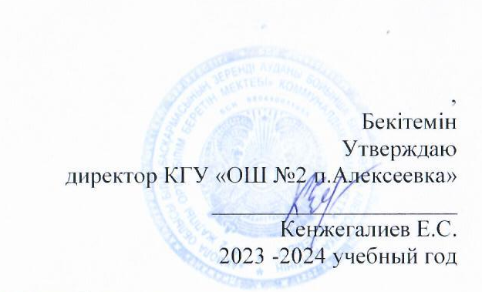

**Годовой план работы логопеда**

***Цель:*** Своевременное выявление и оказание помощи обучающимся, имеющим нарушения устной и письменной речи, обусловленные ОНР, ФФНР.

***Задачи:***

1. Диагностика и анализ звукопроизношения, фонематического анализа и восприятия, грамматического строя речи, связной речи первоклассников.
2. Проанализировать устную речь и некоторые неречевые процессы учащихся и определить причины затруднений в овладении письменной речи.
3. Проанализировать письменные работы учащихся вторых классов.
4. Разработать и реализовать содержание коррекционной работы по предупреждению и преодолению нарушений устной и письменной речи.
5. Разъяснение специальных знаний по логопедии среди педагогов.
   1. **ОРГАНИЗАЦИЯ УЧЕБНО – РАЗВИВАЮЩЕЙ СРЕДЫ**

|  |  |  |
| --- | --- | --- |
| **№** | **Направления, виды работы** | **Сроки выполнения** |
| 1 | Подготовка кабинета к новому учебному году. | Август |
| 2 | Подготовка раздаточного материала для коррекции письменной речи. | В течение года |
| 3 | Подготовка наглядности для логопедических занятий по коррекции звукопроизношения. | В течение года |

* 1. **ДИАГНОСТИКО – АНАЛИТИЧЕСКАЯ ДЕЯТЕЛЬНОСТЬ**

|  |  |  |
| --- | --- | --- |
| **№** | **Направления, виды работы** | **Сроки выполнения** |
| 1 | Отбор материала для обследования устной и письменной речи учащихся. | Август |
| 2 | Изучение документации вновь прибывших детей. | 1-15 сентября |
| 3 | Зачисление обучающихся, нуждающихся в логопедической помощи на школьный логопункт. | 1-15 сентября |
| 4 | Составление расписания логопедических занятий и согласование его с администрацией школы. | 1-15 сентября |
| 5 | Обследование устной речи учащихся первых классов. | 1-15 сентября |
| 6 | Обследование письменной речи учащихся 1-ых классов. | Декабрь, май |
| 7 | Обследование устной и письменной речи учащихся младших классов. | 1-15 сентября |
| 8 | Оформление документации учителя-логопеда. | Сентябрь, май |
| 9 | Продолжение работы по накоплению специальных | В течение года |
|  | компьютерных программ для коррекции речи и психических процессов, а также систематизации методического материала в электронном виде. |  |
| 10 | Анализ коррекционной работы (статистический и аналитический отчёт). | Декабрь, май |
| **№** | **Направления, виды работы** | **Сроки выполнения** |
| 1 | Индивидуальное консультирование родителей учащихся 1-х классов, имеющих нарушения речи, зачисленных на школьный логопункт. | Сентябрь |
| 2 | Индивидуальное консультирование родителей учащихся с нарушениями устной и письменной речи. | В течение года |
| 3 | Индивидуальное консультирование родителей учащихся с трудностями в обучении, направляемых на ПМПК. | В течение года |
| 4 | Индивидуальное консультирование учителей | Сентябрь |

* 1. **КОРРЕКЦИОННО – РАЗВИВАЮЩАЯ ДЕЯТЕЛЬНОСТЬ**

|  |  |  |
| --- | --- | --- |
| **№** | **Направления, виды работы** | **Сроки выполнения** |
| 1 | Проведение коррекционных занятий согласно циклограмме рабочего времени. | В течение года |
| 2 | Коррекционно-развивающая работа по устранению нарушений речи:   * Коррекция нарушений звукопроизношения (постановка звуков, их автоматизация и дифференциация). * Развитие фонематического восприятия.- Формирование навыков языкового анализа и синтеза. * Обогащение, закрепление и активизация словаря.- Формирование грамматически правильной связной речи. * Профилактика и коррекция нарушений чтения и письма. * Совершенствование движений и сенсомоторного развития. * Коррекция отдельных сторон психической деятельности. * Развитие различных видов мышления. * Коррекция нарушений в развитии эмоциональноличностной сферы. | В течение года |

* 1. **КОНСУЛЬТАТИВНАЯ ДЕЯТЕЛЬНОСТЬ**

|  |  |  |
| --- | --- | --- |
|  | первых классов по результатам логопедического обследования учащихся. |  |

* 1. **ПРОСВЕТИТЕЛЬСКАЯ ДЕЯТЕЛЬНОСТЬ**

|  |  |  |
| --- | --- | --- |
| **№** | **Направления, виды работы** | **Сроки выполнения** |
| 1 | Выступление на родительских собраниях в 1 классах по вопросам обучения и воспитания учащихся с речевыми нарушениями. | В течение года |
| 2 | Консультация для родителей первоклассников «Развитие речи обучающихся 1-го класса». | Октябрь |
| 3 | Размещение статей, рекомендаций, советов для родителей на школьном сайте. | В течение года |

* 1. **ЭКСПЕРТНАЯ ДЕЯТЕЛЬНОСТЬ**

|  |  |  |
| --- | --- | --- |
| **№** | **Направления, виды работы** | **Сроки выполнения** |
| 1 | Логопедическое обследование школьников, выявление особенностей речевого развития, формулирование логопедического заключения, разработка рекомендаций, сопровождение младших школьников с трудностями в обучении. | В течение года |
| 2 | Вывод учащихся с проблемами в усвоении программного материала на ПМПК с целью определения образовательного маршрута. | В течение года |

* 1. **НАУЧНО - МЕТОДИЧЕСКАЯ ДЕЯТЕЛЬНОСТЬ**

|  |  |  |
| --- | --- | --- |
| **№** | **Направления, виды работы** | **Сроки выполнения** |
| 1 | Участие в городских МО и семинарах учителейлогопедов. | В течение года |
| 2 | Работа с методической литературой. | В течение года |
| 3 | Работа по изготовлению дидактического и наглядного материала. | В течение года |
| 4 | Сотрудничество с учителями-логопедами образовательных учреждений города. | В течение года |
| 5 | Планирование методической работы на год. | Август |
| 6 | Составление перспективных планов работы с учащихся. | Сентябрь |
| 7 | Заполнение речевых карт. | 1 раз в четверть |
| 8 | Заполнение журнала учета посещаемости. | Ежедневно |
| 9 | Составление конспектов занятий. | Ежедневно |

* 1. **ДЕЯТЕЛЬНОСТЬ ПО УЛУЧШЕНИЮ ОСНАЩЁННОСТИ**

**ЛОГОПЕДИЧЕСКОГО КАБИНЕТА**

|  |  |  |
| --- | --- | --- |
| **№** | **Направления, виды работы** | **Сроки выполнения** |
| 1 | Изготовление и приобретение методических пособий. | Систематически |
| 2 | Приобретение методической литературы. | Систематически |